Documentazione progetto RL 2022

Ronzani Marco – c.p. 10669641 – mat. 934552 – Politecnico di Milano

Sommario

Specifiche di progetto 2

Scelte progettuali 4

SCELTE DI DESIGN PRINCIPALI 6

REGISTRI e TIPI 7

STATI 7

Risultati dei test 8

TESTS 8

Risultati della sintesi 10

Conclusioni 11

## Specifiche di progetto

È richiesta l’implementazione di un modulo che applichi il codice convoluzionale ½ ad un flusso continuo di bit letti da una memoria con cui è necessario il modulo si interfacci.

Nel dettaglio si può dividere la specifica in tre parti, due di interfaccia ed una di elaborazione:

* L’interfaccia del modulo con la memoria si basa sui seguenti segnali:
  + o_address 16bit – indirizzo della memoria attualmente letto e/o scritto, deve essere controllato adeguatamente dal modulo
  + o_en – segnale di abilitazione della memoria
  + o_we – segnale di abilitazione della scrittura sulla memoria
  + o_data 8bit – dati da scrivere sulla memoria se o_we è alzato
  + i_data 8bit – dati letti dalla memoria

Il modulo deve dunque controllare adeguatamente l’indirizzo della memoria sul quale sta operando, leggendo innanzitutto da 0x0000 la quantità di byte da processare e procedendo poi in ordine a leggere tale quantità di byte partendo da 0x0001, scrivendo invece i risultati dall’indirizzo 0x03E8 in avanti.

È di rilievo il fatto che la memoria presenti, come indicato dalla documentazione Xilinx per una Single-Port Block RAM Write-First Mode (https://www.xilinx.com/support/documentation/sw_manuals/xilinx2017_3/ug901-vivado-synth), un ritardo in lettura di 2ns e nessun ritardo in scrittura.

La costruzione del flusso di singoli bit richiesto per l’elaborazione deve essere fatta sempre partendo dal bit più significativo (**big-endian**) di i_data, e lo stesso byte order deve essere usato per la scrittura su o_data dopo la convoluzione.

* L’interfaccia del modulo con l’esterno si basa sui segnali:
  + o_done – indicatore di operazione completata
  + i_clk – clock fornito al modulo
  + i_rst – reset fornito al modulo
  + i_start – segnale di richiesta di inizio operazione

Il protocollo che i precedenti segnali devono rispettare è:

Prima della prima operazione è sempre fornito un reset mentre ogni altro segnale è 0, dopo il quale può venire alzato il segnale di start. Il segnale di start non verrà abbassato finché il modulo non alzerà done, solo dopo che done è 1, start verrà abbassato ed a seguito di ciò anche done dovrà essere abbassato. Tornati in questa configurazione potrà ripetersi il tutto, ma senza l’iniziale segnale di reset.

* L’elaborazione che è richiesta al modulo è una convoluzione ½ di una sequenza di bit, ovvero produrre in uscita per ogni bit in ingresso una coppia di bit dipendenti sia dal bit in ingresso che dagli ultimi 2 bit processati (si assumano questi inizialmente 0).

Sia Uk il k-esimo bit ingresso e siano P1k e P2k il due bit prodotti da esso, allora:

P1k = Uk xor Uk-2

P2k = Uk xor Uk-1 xor Uk-2

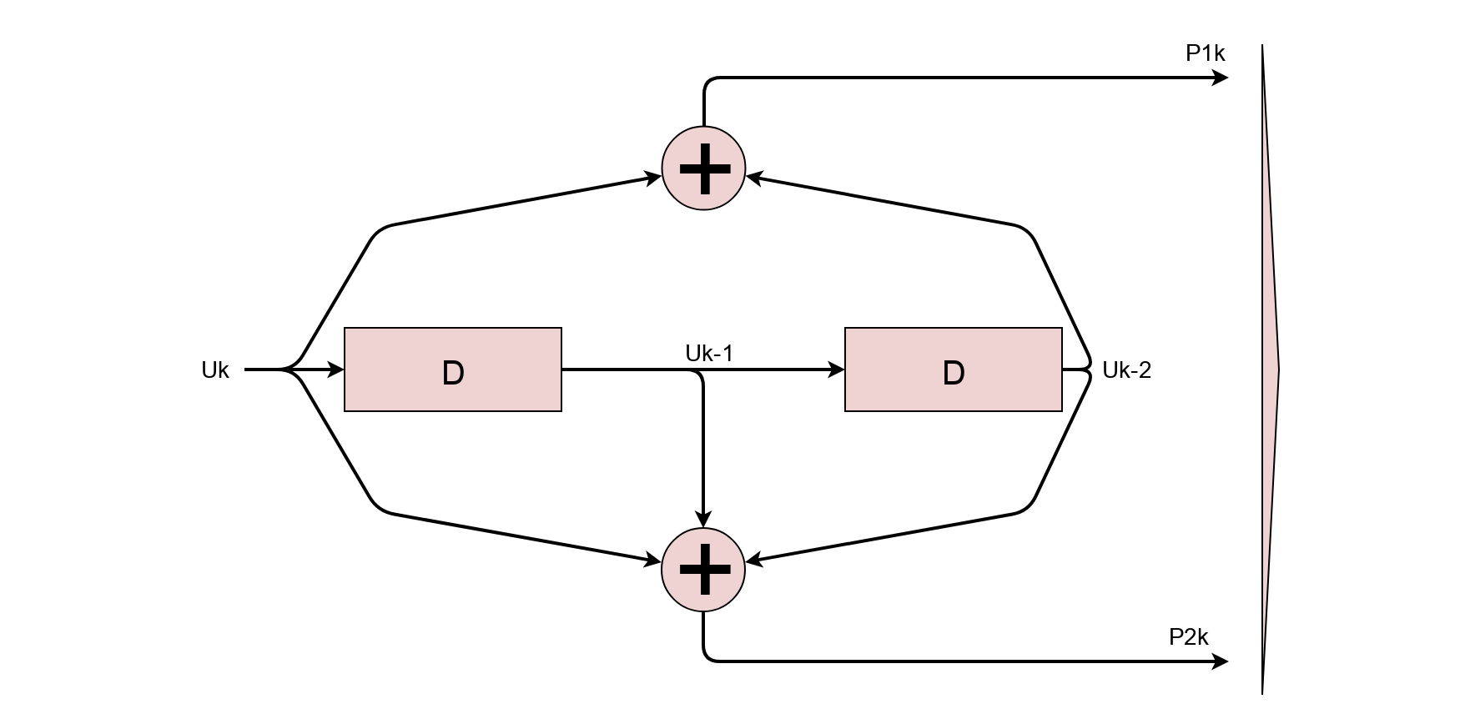

Figura - rappresentazione del convolutore

Una rappresentazione del convolutore è la seguente:

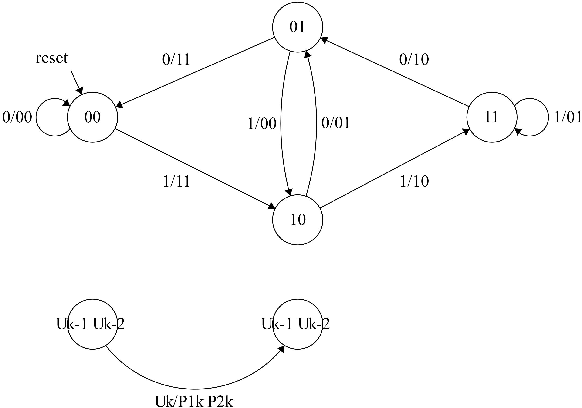 Questa operazione può essere svolta da una FSM (finite-state machine) come la seguente:

Figura - esempio di FSM svolgente la convoluzione 1/2

In conclusione, un esempio di elaborazione, dato in ingresso il byte 10100010 con i due bit precedenti inizializzati a 0:

Tempo 0 1 2 3 4 5 6 7  
Uk 1 0 1 0 0 0 1 0  
P1k 1 0 0 0 1 0 1 0  
P2k 1 1 0 1 1 0 1 1

Byte in uscita: 11010001 e 11001101.

## Scelte progettuali

Il design si costituisce di un singolo modulo contenente un processo e 5 registri interni, dei quali uno contenente lo stato corrente della macchina. Il processo è risvegliato da cambiamenti sia in i_rst che in i_clk, quando i_rst è portato ad 1 lo stato diviene STAND_BY e ogni altro registro interno viene riportato a 0. Alternativamente, ad ogni ciclo di clock, se non vi è i_rst a 1, lo stato è aggiornato e ogni operazione pertinente allo stato corrente viene svolta. I registri sono volti a memorizzare informazioni utili nei diversi stati della macchina che ora saranno discussi nel dettaglio.

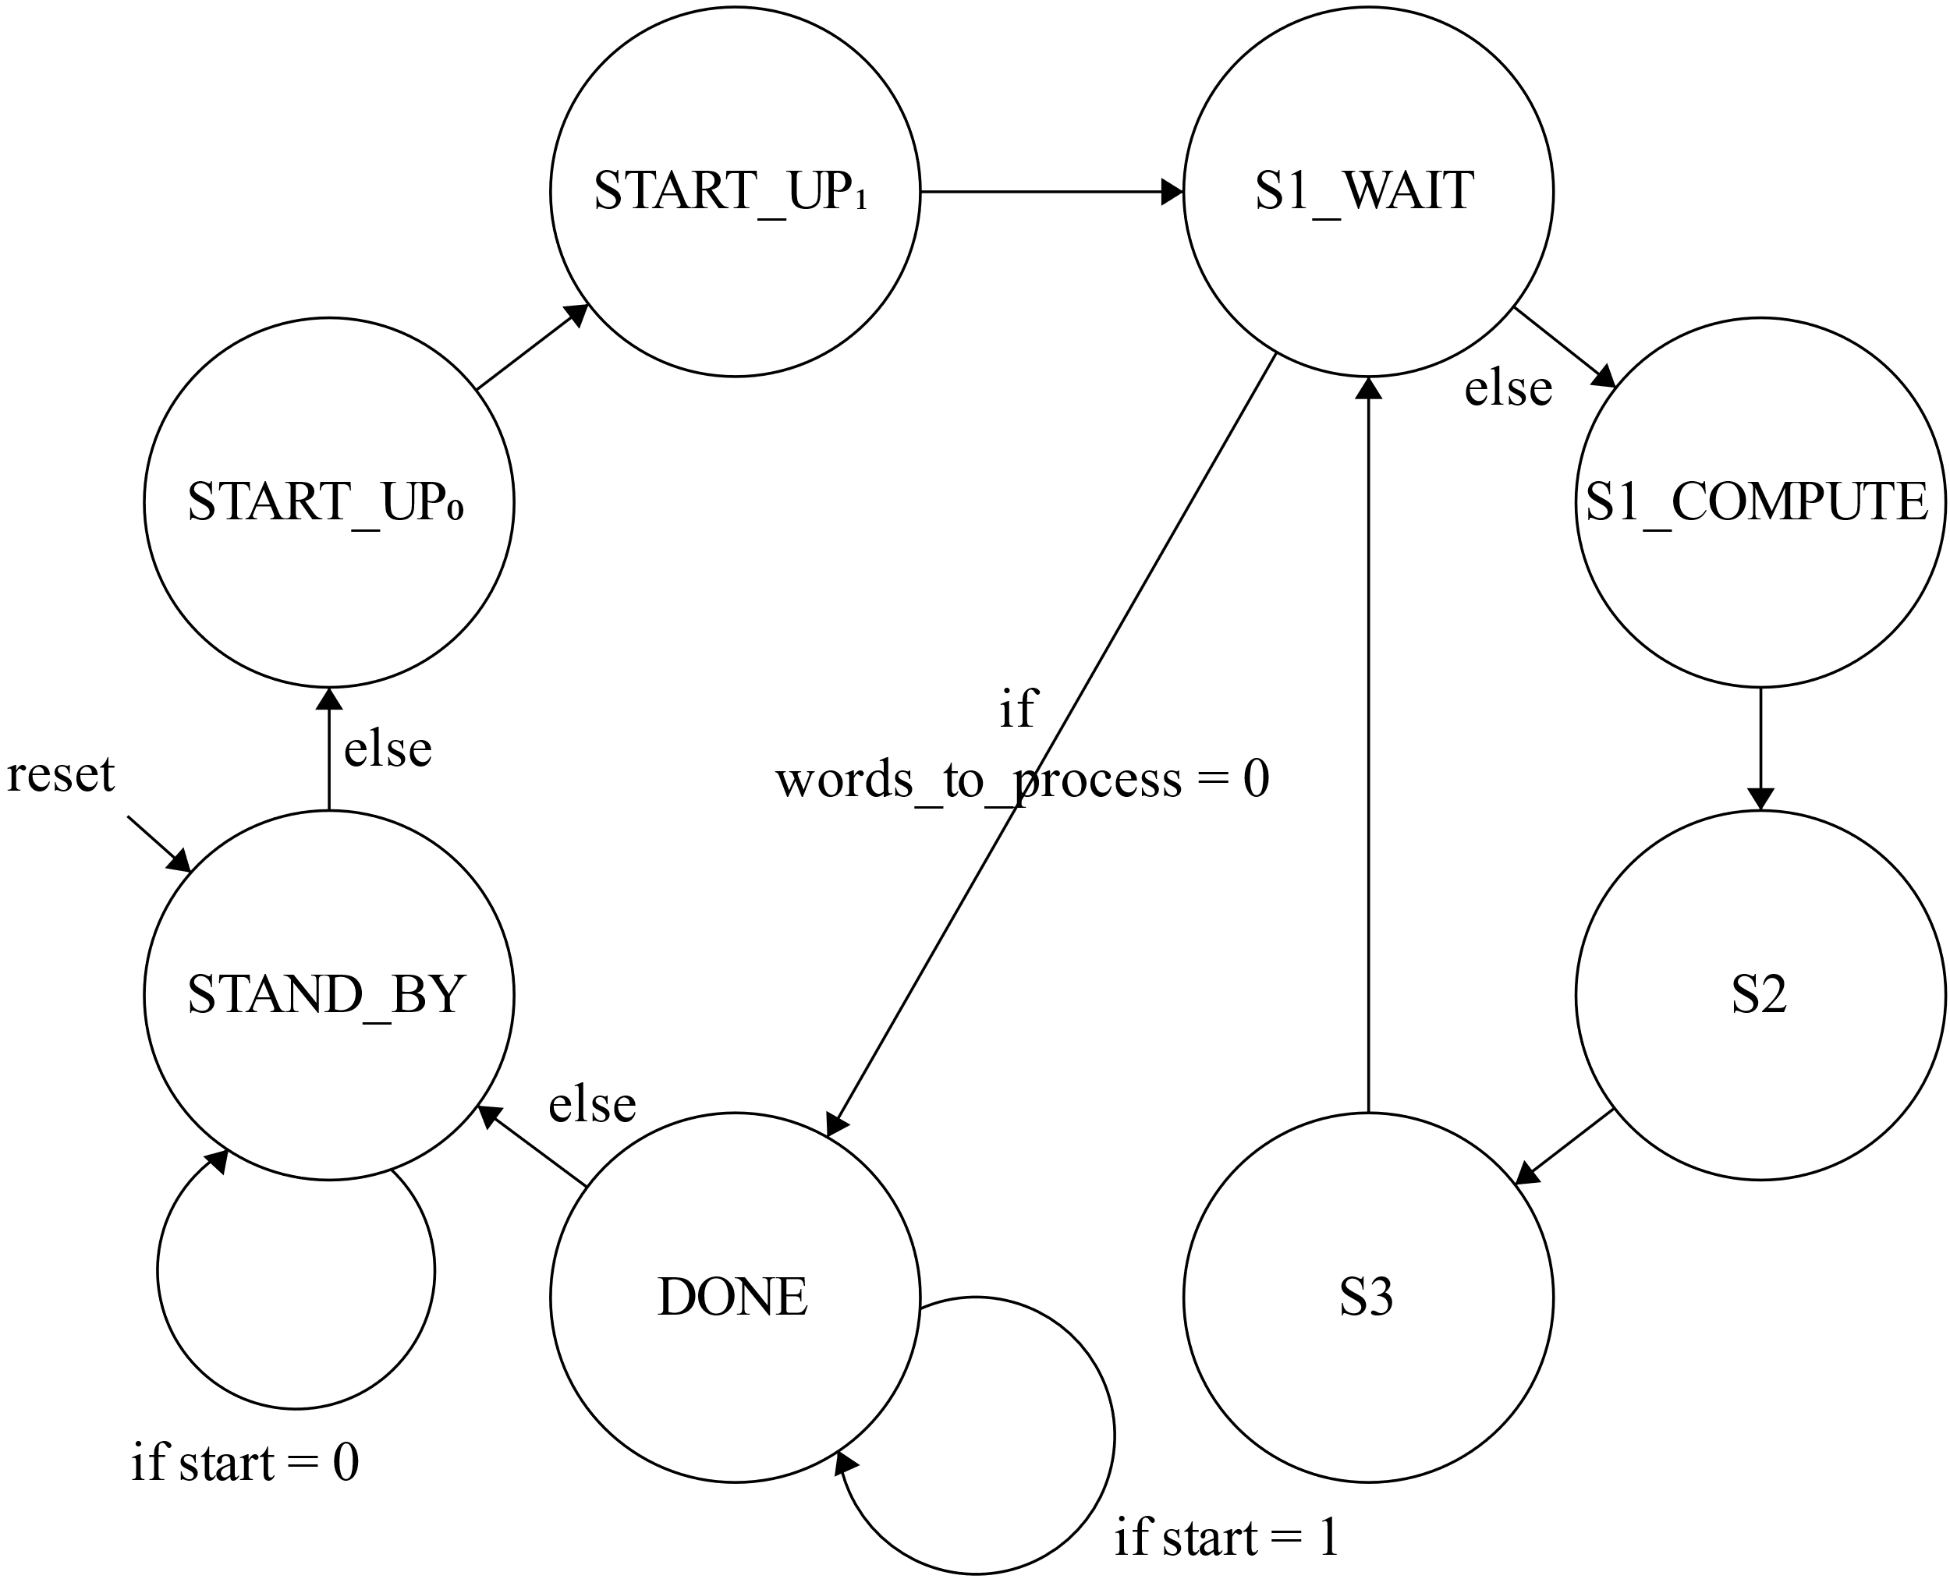In ragione di quanto detto il componente implementa dunque una FSM(D) (finite-state machine with datapath), che è la seguente:

Figura - FSM del componente progettato

|  |  |  |
| --- | --- | --- |
| Stato Corrente | Stato Prossimo | Controlli e Azioni Datapath |
| Condizione, Stato | Condizione, Azione |
| STAND_BY | i_start = 0, STAND_BY  i_start = 1, START_UP_0 | i_start = 0, o_en <= 0  i_start = 1, o_en <= 1 |
| START_UP_0 | START_UP_1 | <attesa memoria> |
| START_UP_1 | S1_WAIT | words_to_process <= i_data  current_address <= 1 + current_address  o_address <= 1 + current_address  o_en <= 1 |
| S1_WAIT | words_to_process = 0, DONE  words_to_process != 0, S1_COMPUTE | old_2_bits <= old_2_bits  words_to_process <= words_to_process  current_address <= current_address  o_address <= current_address  o_en <= 1  <attesa memoria> |
| S1_COMPUTE | S2 | encoded_data <= (i_data(3) xor i_data(5)) & (i_data(3) xor i_data(4) xor i_data(5)) & […] (i_data(0) xor i_data(1) xor i_data(2))  o_data <= (i_data(7) xor old_2_bits(1)) & (i_data(7) xor old_2_bits(0) xor old_2_bits(1)) & […] (i_data(4) xor i_data(5) xor i_data(6))  old_2_bits <= i_data(1) & i_data(0)  words_to_process <= words_to_process  current_address <= current_address  o_address <= current_address*2 + 998  o_en <= 1  o_we <= 1 |
| S2 | S3 | o_data <= encoded_data  old_2_bits <= old_2_bits  words_to_process <= words_to_process  current_address <= current_address  o_address <= current_address*2 + 999  o_en <= 1  o_we <= 1 |
| S3 | S1_WAIT | old_2_bits <= old_2_bits  words_to_process <= words_to_process - 1  current_address <= current_address + 1  o_address <= current_address + 1  o_en <= 1 |
| DONE | i_start = 1, DONE  i_start = 0, STAND_BY | i_start = 1, o_done <= 1  i_start = 0, o_done <= 0 |
| NOTA: si assuma che ogni segnale o registro non citato venga sempre assegnato a 0.  NOTA: non è riportato l’intero calcolo di encoded_data e i_data per ragioni di leggibilità, esso è comunque deducibile dalla parte presente. | | |

### SCELTE DI DESIGN PRINCIPALI:

* La computazione della convoluzione non è fatta bit per bit, ma in parallelo per 8 bit, ovvero l’intero byte letto dalla memoria è processato e i 16 bit derivanti dalla convoluzione sono computati tutti insieme.
* 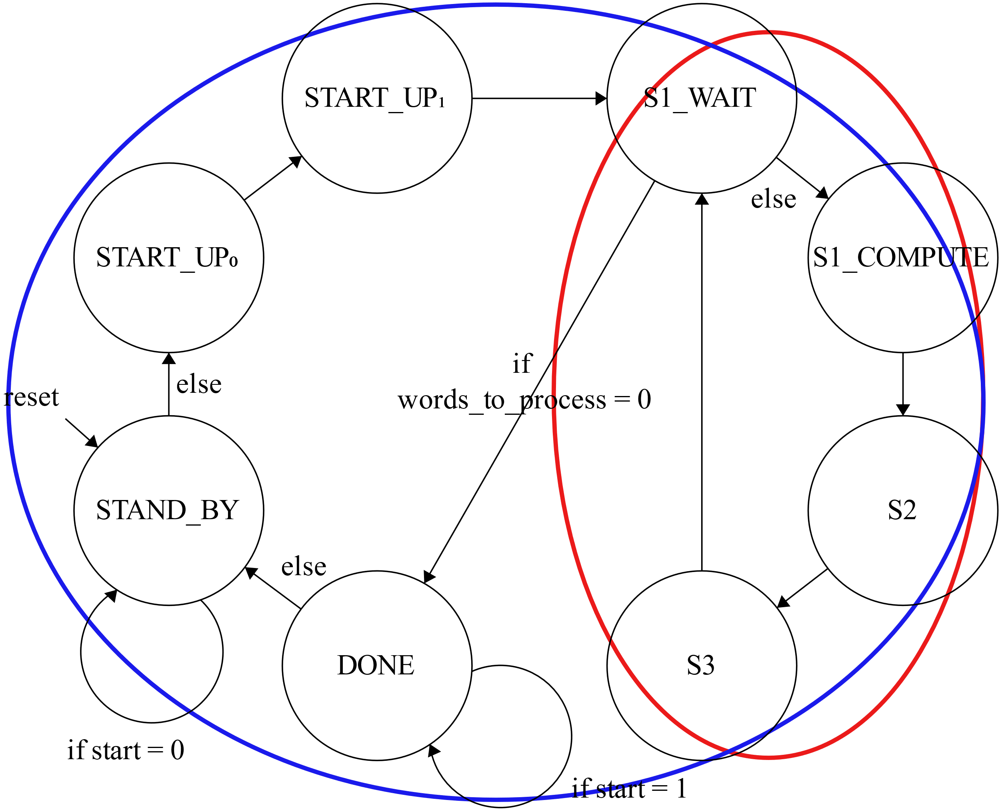La FSM del modulo si compone di due “anelli” di stati (nel senso di anelli del grafo orientato degli stati), uno interno ed uno esterno. L’anello esterno include quello interno e si compone degli stati di DONE, STAND_BY, START_UP_1 e START_UP_2, seguiti dall’anello interno. L’anello interno itera invece sugli stati di S1_WAIT, S1_COMPUTE, S2 ed S3. Nell’anello interno viene svolta la convoluzione di un byte letto dalla memoria per ogni iterazione dell’anello, mentre l’anello esterno viene percorso dopo un reset o tra diverse fasi di lavoro sull’anello interno, poiché esso gestisce l’interfaccia dei segnali start, done, reset, enable e write enable.
* Ogni 4 cicli di clock, ovvero ogni iterazione completa dei 4 stati dell’anello interno, il modulo legge dalla memoria un byte, ne calcola la convoluzione ottenendo 2 byte e scrive questi risultati in memoria, il costo in cicli di clock è di 2 per la singola lettura dalla memoria e 1 per ogni scrittura necessaria, ovvero una per byte.

Figura 4 - FSM del componente con evidenziati gli anelli

Il motivo dei 2 cicli in lettura è che, dopo aver impostato l’indirizzo da cui leggere nel primo ciclo di clock, occorre attendere il successivo prima di leggere l’output della memoria, questo è dovuto al fatto che la memoria presenta ritardi in lettura che non possono garantire l’immediata disponibilità del dato richiesto. Al contrario la memoria non presenta ritardi in scrittura (vedi specifica <àncora>) e ciò consente di risolvere le due scritture in soli 2 cicli.

* Il reset del modulo è asincrono, mentre ogni altra operazione è sincronizzata sulla rising edge del clock.
* Ad ogni ciclo di clock, per ogni stato interno, e durante il reset è sempre assegnato ogni output ed ogni registro interno, grazie a questo l’intero modulo è sintetizzabile senza uso di latch.

### REGISTRI e TIPI:

* type state_type is (STAND_BY, START_UP_0, START_UP_1, S1_WAIT, S1_COMPUTE, S2, S3, DONE)

Tipo enumerazione degli 8 stati di cui si costituisce la macchina.

* signal state : state_type

Vettore memorizzato in un registro a 3 bit, contenente il corrente stato della macchina.

* signal encoded_data : std_logic_vector (7 downto 0)

Vettore che memorizza temporaneamente gli ultimi 8 bit dei 16 prodotti da una convoluzione di 8 bit letti dalla memoria. Usato tra gli stati di S1_COMPUTE e S2.

* signal old_2_bits : std_logic_vector (1 downto 0)

Vettore atto a memorizzare e trasportare gli ultimi 2 bit (i 2 meno significativi) del byte letto dalla memoria attraverso le diverse iterazione dei 4 stati dell’anello interno.

* signal current_address : std_logic_vector (7 downto 0)

Indirizzo dal quale la macchina sta attualmente leggendo, viene incrementato di 1 ad ogni iterazione dell’anello interno. Esso viene sempre esteso con 8 zeri al fine di essere usato come o_address ed eventualmente viene sommato a sé stesso e 998 o 999 per produrre gli indirizzi di memoria ove scrivere.

* signal words_to_process : std_logic_vector (7 downto 0)

Contatore dei byte (words) che è richiesto il modulo processi, il suo valore è quello letto dall’indirizzo 0x0000 della memoria e viene decrementato di 1 ad ogni iterazione dell’anello interno. Quanto il suo valore raggiunge 0 la macchina esce dall’anello interno e passa allo stato di DONE.

### STATI:

* STAND_BY: stato iniziale della macchina, raggiunto dopo un reset o alla fine di una fase operativa, in attesa della successiva. In questo stato il componente è in idle, in attesa del segnale di start. In questo stato ogni registro interno è resettato a 0.
* START_UP_0: primo stato di una nuova fase operativa del componente, in esso si alza il segnale di enable dalla memora e si imposta l’indirizzo di lettura su 0x0000, per leggere il numero dei byte da processare.
* START_UP_1: secondo stato di una nuova fase operativa del componente, in esso si legge il contenuto dalla memoria richiesto in START_UP_0, in numero di byte da processare, e lo si salva in words_to_process, dopodiché si incrementa l’indirizzo corrente di lavoro sulla memoria, current_address, a 0x0001.

Questo stato è reso necessario dal ritardo in lettura dalla memora.

* S1_WAIT: primo stato dell’anello interno, esso permette l’uscita dall’anello interno qualora words_to_process fosse 0, alternativamente prepara la memoria per una lettura dal corrente indirizzo di lavoro salvato in current_address.
* S1_COMPUTE: secondo stato dell’anello interno, legge il byte da processare dalla memoria e ne produce i due byte derivanti dalla convoluzione ½. Salva il secondo byte in encoded_data e pone invece il primo byte già su o_data affinché venga scritto all’indirizzo corretto, impostato in questo stato come current_address + current_address + 998. Infine, in questo stato sono anche aggiornati i due bit che occorre memorizzare per la prossima convoluzione, old_2_bits. Write enable è alzato.
* S2: terzo stato dell’anello interno, in esso viene posto encoded_data su o_data e l’indirizzo di scrittura è posto a current_address + current_address + 999. Write enable rimane alzato.
* S3: quarto e ultimo stato dell’anello interno, in esso si incrementa current_address di 1, si decrementa di 1 words_to_process e si prepara la lettura dalla memoria del successivo byte da processare. Write enable viene abbassato.
* DONE: stato di uscita dall’anello interno, vi si arriva da S1_WAIT dopo che words_to_process raggiunge 0, si rimane in questo stato fino a quando il segnale di start non è abbassato, dopodiché si torna in STAND_BY. In questo stato ogni registro interno è resettato a 0 e l’enable dalla memoria è abbassato.

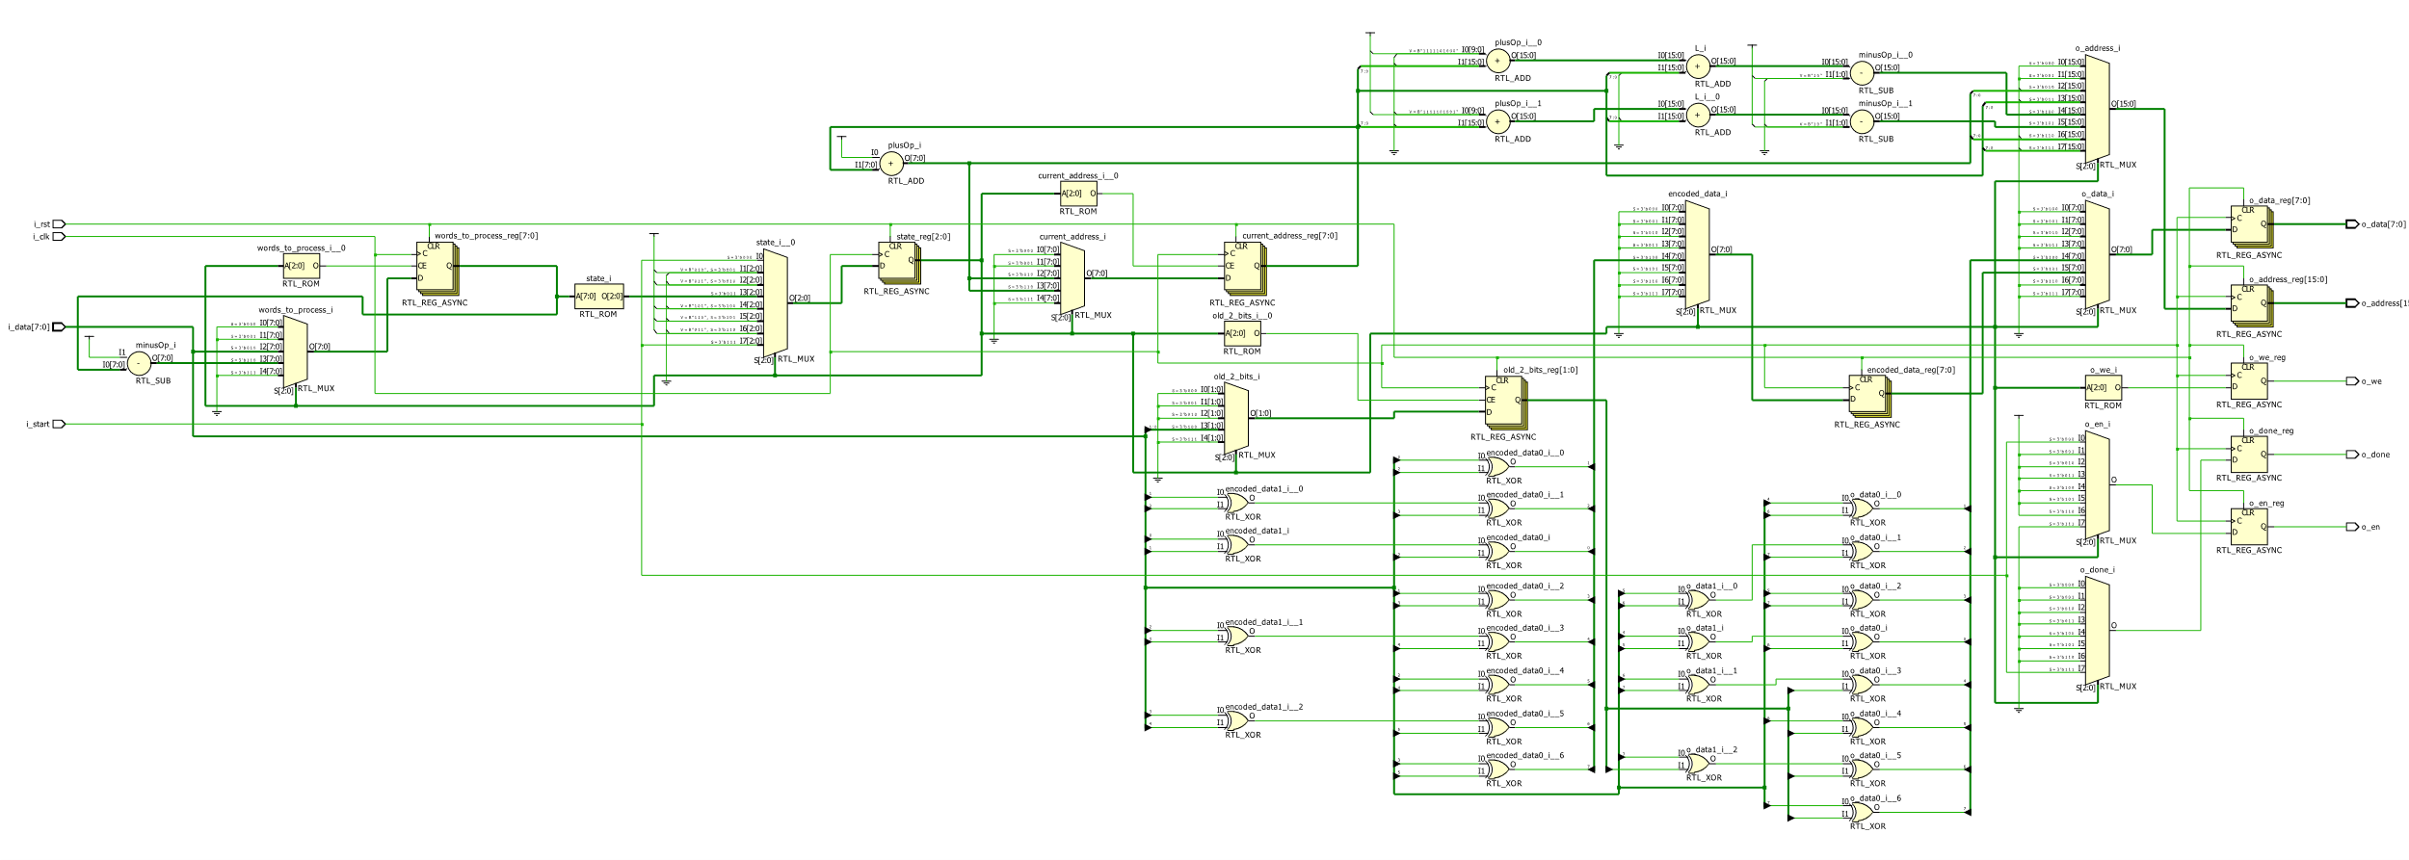In conclusione, questa è la schematica del design:

Figura - schematica del design

## Risultati dei test

Al fine di verificare il corretto funzionamento del modulo sono stati svolti test sia inerenti a varie condizioni di normale funzionamento, che al fine di coprire pressoché la totalità delle situazioni limite. Seguono le brevi descrizioni dei test con i rispettivi esiti delle post-synthesis functional simulations effettuate con Vivado 2016.X.X. Per ogni test il corretto funzionamento è stato testato anche tramite una post-synthesis timing simulation.

Ogni test è stato eseguito con un periodo di clock di 10ns.

### TESTS:

* Test svolto con la testbench fornita insieme alle specifiche.

Scopo: verificare il corretto calcolo della convoluzione e la corretta risposta ai segnali di start, reset.

<FOTO TESTBENCH D’ESEMPIO>

* Test con numero di parole da processare pari a zero.

Scopo: verificare che il caso limite non abbia conseguenze sul modulo e che esso termini direttamente senza svolgere nessuna operazione sulla memoria.

* Test con numero di parole da processare massimo, 255, dovuto al limite di 8 bit per rappresentarlo.

Scopo: verificare che il modulo possa soddisfare la specifica richiedente per una sequenza massima di almeno questa lunghezza.

* Test di tre sequenze diverse da processare una dopo l’altra, senza reset in mezzo, per verificare che anche la specifica richiedente sequenze multiple senza reset sia soddisfatta.
  + (sequenze corte)
  + (sequenze di lunghezza massima)

Scopo: verificare che il modulo soddisfi la specifica che richiede che esso possa processare più sequenze senza necessità di un reset tra esse.

* Test di reset asincrono durante la fase operativa e successivo completamento di una sequenza da processare.
  + (stessa sequenza da processare di prima)
  + (diversa sequenza da processare dopo il reset)

Scopo: verificare che l’alzarsi casualmente del segnale di reset non comprometta il funzionamento del modulo e che esso possa riprendere a funzionare immediatamente dopo, tornando allo stato di STAND_BY.

* Test con differenti ritardi della memoria.
  + (ritardo nullo)
  + (ritardo a 5ns)

Scopo: verificare la tolleranza del modulo a diversi ritardi della memoria, purché inferiori al suo periodo di clock.

* Test di ogni possibile convoluzione. Ovvero testare abbastanza sequenze da avere almeno una volta ogni byte preceduto da ogni possibile byte, per ottenere queste 2562 coppie di byte da testare, il test è stato effettuato con 258 sequenze da 254 byte e una da 4 byte, nell’arco delle quali ogni possibile coppia di byte viene testata.

Il motivo delle coppie è che il risultato della convoluzione dipende sia dal byte precedente che da quello corrente, poiché il byte precedente conta solo per gli ultimi 2 bit sarebbero bastate meno sequenze, ma il risultato sarebbe stato equivalente.

Scopo: dimostrare la correttezza dell’implementazione del convolutore.

Oltre ai test sopra elencati sono stati eseguiti 20 test generati casualmente, ognuno costituito da un numero casuale (tra 1 e 32) di sequenze da processare in successione, ognuna di lunghezza casuale. I casi di test sono stati generati con uno script python e scritti su file di test, poi letti dalla testbench tramite le librerie ieee.std_logic_textio e STD.textio. Ogni test si è concluso con successo.

I precedenti test sono sufficienti a coprire ogni diverso comportamento desiderato dalla macchina secondo le specifiche, inoltre, essi portano la macchina in ogni stato e attraverso ogni transizione che essa possiede.

NOTA: Tutti i test qui riportati sono stati svolti solo nelle condizioni permesse dalle specifiche, quindi non vi sono test riguardo situazioni impossibili rispetto a quest’ultima, come ad esempio l’abbassarsi del segnale i_start durante la fase operativa del circuito, prima che o_done venga alzato. Quei casi eccezionali sono stati considerati nel progetto, ma portano comunque a comportamenti del componente diversi caso per caso. Ad esempio, nel caso precedentemente citato, il modulo continua a operare come se i_start fosse alto, fermandosi solo per un ciclo in DONE a fine elaborazione e tornando direttamene in STAND_BY.

## Risultati della sintesi

L’FPGA usata per sintesi e implementazione è l’Artix-7 FPGA xc7a200tfbg484-1, come suggerito nella specifica.

La sintesi porta ad un design che utilizza 51 registri come flip flop e 67 LTU come porte logiche, ogni registro è sincrono col clock e resettabile asincronamente.

Output di “report_utilization” e “report_timing”:

+-------------------------+------+-------+-----------+-------+

| Site Type | Used | Fixed | Available | Util% |

+-------------------------+------+-------+-----------+-------+

| Slice LUTs* | 67 | 0 | 134600 | 0.05 |

| LUT as Logic | 67 | 0 | 134600 | 0.05 |

| LUT as Memory | 0 | 0 | 46200 | 0.00 |

| Slice Registers | 51 | 0 | 269200 | 0.02 |

| Register as Flip Flop | 51 | 0 | 269200 | 0.02 |

| Register as Latch | 0 | 0 | 269200 | 0.00 |

| F7 Muxes | 0 | 0 | 67300 | 0.00 |

| F8 Muxes | 0 | 0 | 33650 | 0.00 |

+-------------------------+------+-------+-----------+-------+

Location Delay type Incr(ns) Path(ns) Netlist Resource(s)

------------------------------------------------------------------- -------------------

(clock clock rise edge) 0.000 0.000 r

0.000 0.000 r i_clk (IN)

net (fo=0) 0.000 0.000 i_clk

IBUF (Prop_ibuf_I_O) 0.944 0.944 r i_clk_IBUF_inst/O

net (fo=1, unplaced) 0.800 1.744 i_clk_IBUF

BUFG (Prop_bufg_I_O) 0.096 1.840 r i_clk_IBUF_BUFG_inst/O

net (fo=51, unplaced) 0.584 2.424 i_clk_IBUF_BUFG

FDCE r o_address_reg[0]/C

------------------------------------------------------------------- -------------------

FDCE (Prop_fdce_C_Q) 0.456 2.880 r o_address_reg[0]/Q

net (fo=1, unplaced) 0.800 3.680 o_address_OBUF[0]

OBUF (Prop_obuf_I_O) 2.782 6.461 r o_address_OBUF[0]_inst/O

net (fo=0) 0.000 6.461 o_address[0]

r o_address[0] (OUT)

------------------------------------------------------------------- -------------------

(clock clock rise edge) 100.000 100.000 r

clock pessimism 0.000 100.000

clock uncertainty -0.035 99.965

output delay -0.000 99.965

-------------------------------------------------------------------

required time 99.965

arrival time -6.461

-------------------------------------------------------------------

slack 93.503

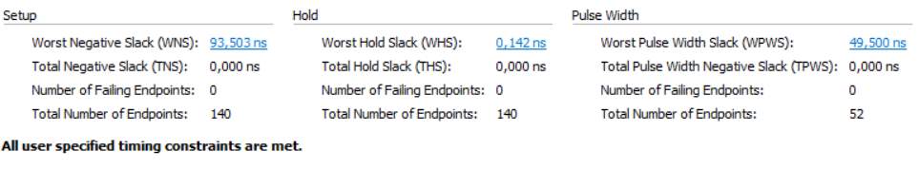Un indicatore della qualità del design post-sintesi è il “Worst Negative Slack” calcolato in questo caso per un clock di 100ns, esso rappresenta la parte di periodo di clock rimasta dopo che il segnale più lento ha raggiunto la sua destinazione. Il segnale più in ritardo nel design è dunque quello dal registro di o_address all’uscita o_address che arriva a destinazione dopo 6.461ns rispetto al fronte di salita del clock.

Figura 6 - Timing report summary

## 

## Conclusioni

Il componente realizzato rispetta completamente la specifica ed è in grado di venire utilizzato anche a periodi di clock significativamente minori di quello richiesto. Come mostrato dai test passati con successo, ogni possibile stato e transizione si comporta come desiderato.

Il numero degli stati della macchina è minimizzato, in quanto 4 cicli sono il minimo per l’anello interno, visti i requisiti di 2 cicli per la lettura e 1 per ogni scrittura. Allo stesso modo 4 stati addizionali sono il minimo per l’anello esterno, visto che 2 sono necessari per la lettura del numero di parole da processare e gli stati di STAND_BY e DONE sono necessari per soddisfare la specifica.

Il modulo risulta correttamente sintetizzabile ed anche post sintesi mostra nelle simulazioni di passare ogni test.